**智能植物墙**

# 摘 要

近些年来，随着智慧家庭和智慧城市等概念不断的兴起和成熟，越来越多的智能产品逐渐的走进我们的家庭中。由此可见，随着生活水平的日益提高，人们逐渐的在追求一种智能方便的生活方式。除此之外，在家庭环境的装饰上，有很多人都喜欢在家里种植一些植物。因为这样不仅使得自己所居住环境更加富有生机，而且所种植的植物还能起到吸收有毒气体，净化空气的作用。但是，对于很多忙碌的都市上班族来说，很少能够腾出额外的时间和精力来照顾这些植物。而且在某些时候，当这些植物的生存环境达不到需求的时候就很难存活。

于是本团队针对这种现状构思并设计开发出了智能植物培养墙，这是一款全自动的植物培养墙；在接上水和电的情况下可以实现全自主的植物生长环境调控和远程数据监控显示等功能。作为一款立体的植物种植装置，本产品只要使用极少的土地面积便可带来一大片的绿化面积。所以，该产品不仅可以用于家庭的植物种植，也可用于商场或者办公楼的绿化装饰。

在智能植物墙的植物养护上，我们有滴灌装置、二氧化碳浓度测量装置、温湿度测量装置、光照强度测量装置、人造光源，可以实现无人化的智能植物培育，不仅降低了植物的养护难度，还大大地节省了植物养护的人力成本。

在公共地区，植物墙可以装载显示器模块，在植物墙上显示当前的环境数据。智能植物培养墙还可以根据使用场地的要求来选配对应的植物，在使用较小土地面积的同时提供较大的绿化面积，可以让我们的城市充满生机和活力。

**关键词：**自动培养，智能调控，数据显示，远程监控。

**目 录**

目录

智能植物墙 I

摘 要 I

第一章 设计需求分析 1

1.1 家庭需求 1

1.2 城市建设需求 1

第二章 特色与创新 2

2.1 自动化控制 2

2.2 低能耗 2

2.3 精准滴管 2

2.4 多位一体的数据监控 2

第三章 功能设计 3

3.1 软件层功能 3

3.2 感知功能 4

3.3 待机唤醒功能 4

3.4 自动培养功能 4

3.5 数据显示功能 4

第四章 系统实现 5

4.1 嵌入式硬件运行流程图 5

4.2 上位机通信流程图 6

4.3 硬件组成 7

4.3.1 数据处理 7

4.3.2 环境感知 8

4.3.3 数据显示 11

4.3.4 控制命令执行端 13

4.4 数据通信 14

第五章 外观设计 15

5.1 悬挂式结构设计 15

5.2 立式结构设计 15

5.3 作品实物展示 16

参考文献 17

# 设计需求分析

## 家庭需求

现在人们在家庭装修的时候，通常会更愿意以种值花卉等自然植物的方式来装饰自己的生活环境。因为花卉相比于一般的装饰品来说不仅美观而且富有生机，而且可以改善我们的生活环境和空气质量。但是对于绝大多数忙碌的都市人群来说，很少有时间和精力放在植物的种植陪养上。所以人们需要一种智能的，不需要人花费时间去打理植物的植物种植装置。而智能植物墙就是这样一种无需人为调控便可实现全自动植物培养的装置。

## 城市建设需求

现在的空气质量远不如从前，人们也不断在倡导绿色的生活环境和生活方式。所以城市绿化建设势在必行。并且在土地资源变得越来越稀缺的今天，植物的生长区间被大大地挤压了。社会在寻求一种新的植物种植方式，在使用的土地面积较少的情况下来确保城市的绿化面积。植物墙以其独特的立体种植结构可以在使用极少平面种植面积的情况下获得极大的绿化面积。正好能够满足这样的城市建设需求。而且，智能植物墙配备了全自动的数据检测，植物生长环境自主调节和远程的数据传送等功能。不仅实现可以实现一体的数据监控，并且大大减少了人工维护成本。

# 特色与创新

## 自动化控制

在硬件上，搭建好种植平台；软件上，设置好植物生长数据等参数后。智能植物墙可实行全自动的植物生长环境控制，无需花费额外的人工资源在植物培养上。

## 低能耗

本产品设计了自动进入待机和自动待机唤醒的功能。根据不同的需求可以设置晚上进入待机模式，早上从待机模式唤醒。从待机模式唤醒到重新进入待机这段时间，智能植物墙将自动启动各传感器检测装置，检测植物生长环境并且自动调控植物的生长环境。在设备不需要执行任何操作的时候自动进入待机模式，在到达设定的时间点的时候，设备自动从待机模式唤醒。这样的功能不仅节省了能源的消耗，而且让设备周期性的进入待机模式也大大的提高了设备的使用寿命。

## 精准滴管

众所周知，水在土壤中的扩散速率是比较慢的。所以市面上一般的植物培养装置通过比较土壤湿度传感器时时反馈的土壤湿度值是否达到指定湿度来控制浇灌系统的开启和关闭是不可取的。本产品在设计的时候配备了远程通信模块，可以与云端植物生长数据库建立连接，获取适合当前植物生长的土壤湿度数据。在设备待机唤醒后，土壤湿度传感器检测土壤湿度。结合检测数据和数据库数据计算出灌溉的水泵需要开启多长时间才能给植物提供合适的水份。这样就避免了由于水分在土壤中扩散速率慢带来的灌溉误差。

## 多位一体的数据监控

智能植物墙上配备的无线通信模块可以实现于云端服务器连接，通过这样的连接设备管理员可以在软件上监测多个地方的智能植物墙设备的运行状况。

# 功能设计

功能详解：下图是智能植物墙的整体功能模块组成架构图，上面部分主要为产品的通信功能和远程数据显示功能。下面框架部分的硬件技术架构，分别为产品的感知功能，控制功能和数据显示功能。



## 软件层功能

在设计上，智能植物墙采用WIFI通信方式与服务器连接。拥有自建的植物生长环境数据库，可以提供不同植物的生长环境数据。在数据显示上，手机app可以接收到设备传回来的植物生长状况等数据，同时app也可以向设备发送控制命令等。

## 感知功能

智能植物墙上装备有8个土壤湿度传感器，可以实现多点的土壤湿度采集，通过检测的数据可以知道植物需要灌溉多少水量。光照传感器，可以感知植物生长环境的光照亮度，通过该数据可以知道植物是否需要进行额外的光补偿。温湿度传感器，可以采集植物生长环境的温度和空气湿度并显示于显示屏上。

## 待机唤醒功能

通过该待机唤醒功能，用户可以为设备设定进入待机和待机唤醒时间，使设备周期性的开启工作。比如：

设定进入待机时间：下午10:00

设定待机唤醒时间：上午10:00

那么，在系统时钟检测到此时的时间为下午10:00的时候，设备自动进入待机模式；此时的状态就跟手机的关机状态一样，基本不消耗电能。而当系统时钟检测到此时的时间为上午10:00的时候，设备自动从待机模式开机，继续进行工作。

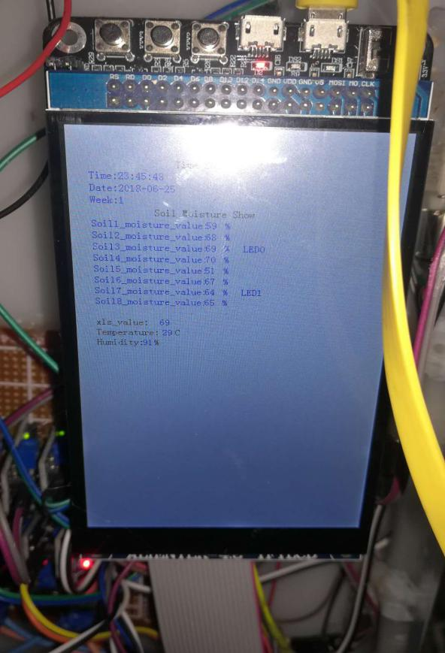

图3.5.1 液晶屏数据显示

## 自动培养功能

智能植物墙的自动培养功能，在于能够提

供给所种植的植物适合的生长环境。如，自动

灌溉，自动光补尝。无需人为的干预。只需要

通过检测到的数据和已有的数据信息结合内置

的算法程序便可实现。

## 数据显示功能

通过LCD显示屏可以直观的看出植物的生

长环境数据。从左图的液晶屏可以看出，从上

至下显示的依次为：当前的时间，8个盆栽的

土壤湿度，当前的光照度，室内湿度和温度。

# 系统实现

## 嵌入式硬件运行流程图



## 上位机通信流程图



## 硬件组成

### 数据处理

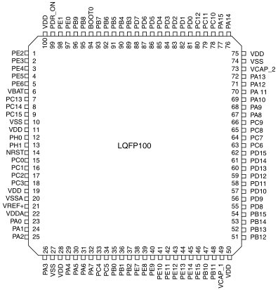智能植物墙的系统控制板以Contex-M4作为中央处理器，Contex-M4处理器功能强大，具有浮点、DSP、并行计算等功能。高性能的32位CPU、具有确定性的运算、低延迟3阶段管道，可达1.25DMIPS/MHz；适用于数字信号控制市场的多种高效信号处理功能。以Contex-M4处理器扩展出来的丰富资源可以极大的满足产品的开发需求，如下（文献[1]）集成 FPU 和DSP指令，并具有192KBSRAM、1024KB FLASH、12个16位定时器、2个32位定时器、2个DMA 控制器（共16个通道）、3个SPI、2个全双工 I2S、3个IIC、6个串口、2个USB（支持HOST/SLAVE）、2个CAN、21个12位ADC、2个12 位DAC、1个RTC（带日历功能）、1个SDIO接口、1个FSMC接口、1个10/100M 以太网 MAC 控制器、1 个摄像头接口、1 个硬件随机数生成器、以及 112个通用IO口等。

### 环境感知

土壤湿度传感器：本产品使用的传感器为电阻型土壤湿度传感器，其敏感元件为湿敏电阻，其主要的材料一般为电介质、半导体、多孔陶瓷等。这些材料对水的吸附较强，吸附水分后电阻率／电导率会随湿度的变化而变化，这样湿度的变化可导致湿敏电阻阻值的变化，电阻值的变化就可以转化为需要的电信号。下面是该传感器结构示意图。在传感器的电路中，因土壤湿度改变所产生的模拟信号从A0端口输出，将A0端口与主控板的ADC通道互联。主控板便可以通过读取该通道的ADC值获得土壤的湿度值。

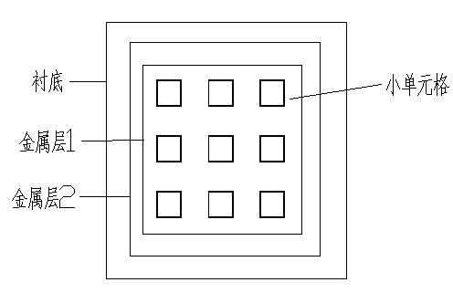

图4.2.2.1 传感器结构示意图

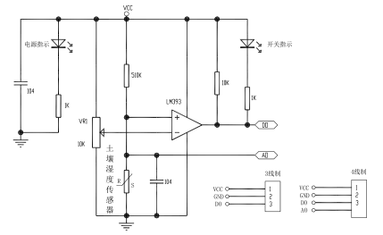

图4.2.2.2 传感器电路图

光照度传感器：采用光敏传感器来测量光照度，光敏传感器内装有一个高精度的光电管，光电管内有一块由”针式二管”组成的小平板，当向光电管两端施加一个反向的固定压时，任何光了对它的冲击都将导致其释放出电子，结果是，当光照强度越高，光电管的电流也就越大，电流通过一个电阻时，电阻两端的电压被转换成可被采集器的数模转换器接受的0-5V电压，然后以适当的形式把结果保存下来。以图4.2.2.3可以说明，光敏传感器就是利用光敏电阻受光线强度影响而阻值发生变化的原理向主机发送光线强度的模拟信号。

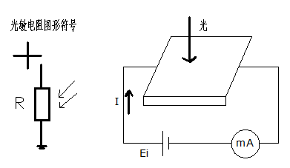

图4.2.2.3 传感器结构示意图

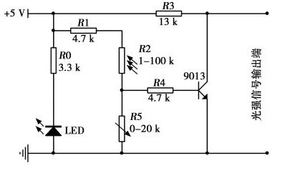

图4.2.2.4 传感器电路原理图

温湿度传感器：采用DHT11数字温湿度传感器来采集温湿度，该传感器是一款含有已校准数字信号输出的温湿度复合传感器。包括一个电阻式感湿元件和

一个NTC测温元件。如下图所示，该传感器通过Pin2与单片机相连，采用，采用单线制串行接口与主控板进行通信。

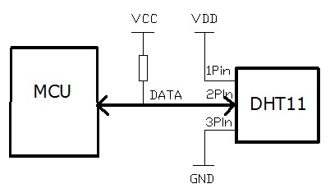

图4.2.2.5 传感器应用电路

在通信过程中，用户MCU发送一次开始信号后，DHT11从低功耗模式转换到高数模式，等待主机开始信号结束后，DHT11发送响应信号，送出40bit的数据，并触发一次信号采集，用户可选择读取部分数据，从模式下，DHT11接收到开始型号触发一次温湿度采集，如果没有接受到主机发送开始信号，DHT11不会主动进行温湿度采集，采集数据后转换到低速模式。通信过程如下图所示(文献[3])。

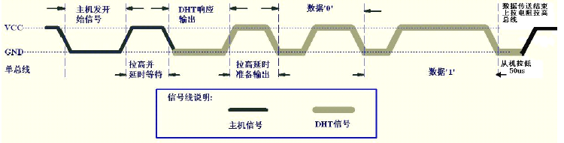

图4.2.2.6 DHT11通信时序图

### 数据显示

智能植物墙上的数据显示模块为TFTLCD液晶屏，即薄膜晶体管液晶显示器。从4.2.3.2模块接口图可以看出，该模块采用16位的并方式与MCU连接。模块上的RST信号线是直接接在控制板的复位脚上。除此之外，需要总共21个IO口来驱动液晶屏显示，其驱动芯片为ILI934。ILI934驱动芯片上自带显存，其显存总的大小为172800（240*320*18/8），即18位模式（26

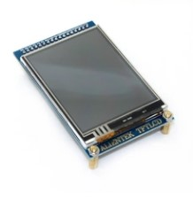

图4.2.3.1 液晶屏实物图

色下的显存量。在16位模式下，ILI9341采用RGB565格式存储颜色数据，此时ILI9341的18位数据线与MCU的16为数据线以及LCD GRAM的对应关系如果所示(文献[1])。

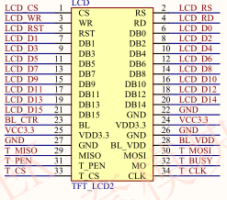

图4.2.3.2 模块接口原理

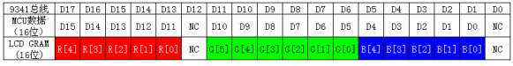

图4.2.3.3 MCU数据线以及LCD GRAM对应关系图

从图中可以看出，在采用16模式的时候，ILI9341的D17-D13和D11-D1对应MCU的D15-D0。最低5位为蓝色，中间6位为绿色，最高5位为红色。数值越大，表示该颜色越深。TFTLCD的使用流程可以简单的用一下流程图表示，其中，硬复位和初始化序列，只需要执行一次即可。而画点流程就是：设置坐标---写GRAM指令---写入颜色数据，然后再LCD上面，我盟就可以看到对应的点显示我们写入的颜色。读点流程为：设置坐标---读GRAM指令---读取颜色数据，这样就可以获取到对应点的颜色数据了。

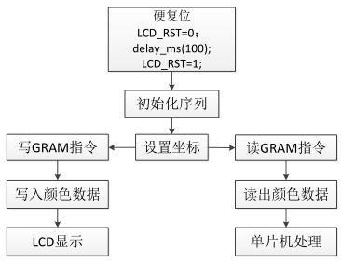

图4.2.3.4 TFTLCD使用流程

### 控制命令执行端

MCU分别采集植

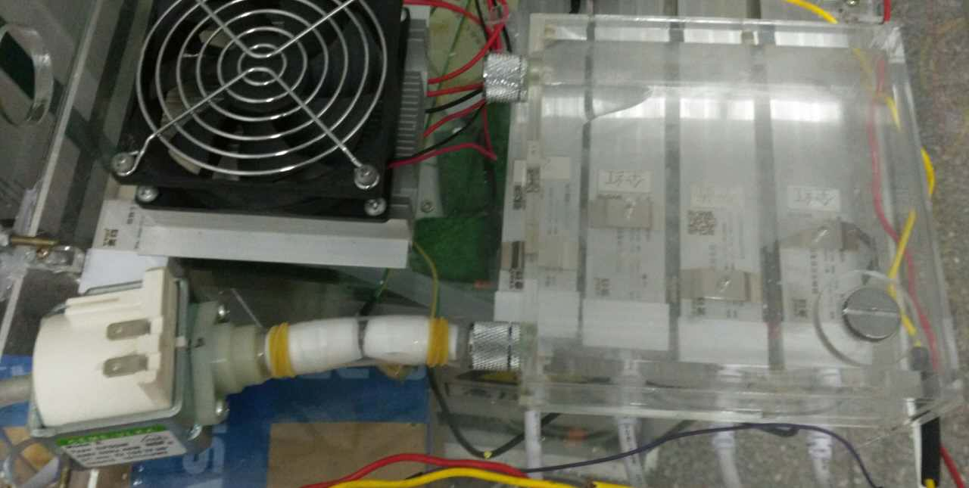

图4.2.4.1 滴管系统

物生长环境的温度和

土壤湿度后，将数据

存储并发送到手机APP

结合植物生长环境数

据库所存储的数据，

通过滴灌过程中湿度

传感器反馈的数据，

使用算法控制电磁泵

的流量与工作时间，准确控制滴灌的水量。

MCU通过光敏传感器采集当前环境下的光照度，然后结合植物生长环境数据库所存储的数据，来确定是否要开启led光照系统对植物补充光照。一般情况下，系统初始化设定led光照系统的开启时间，而且到了设定好的时间点，并且光照度达不到植物生长的需求，led自动开启。当然用户如果为了节约能源，在确保植物能够正常生长的情况下也可以通过手机APP来控制该光照系统的关闭或开启。

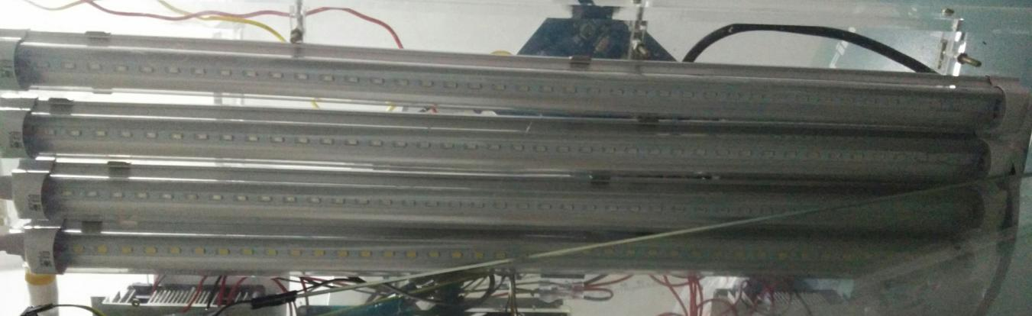

图4.2.4.2 LED光补偿系统

## 数据通信

智能植物墙MCU与android系统之间采用UART串口通信方式进行数据传输。其工作方式为主动型串口设备联网。在每次数据交换之前，都是由串口WIFI模块设备主动发起连接进行数据交换。

发送逻辑对从发送FIFO 读取的数

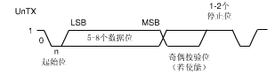

图4.2.5.1 UART字符帧

据执行"并→串"转换。控制逻辑输出起

始位在先的串行位流，并且根据[控制寄](https://baike.so.com/doc/4459661-4668293.html" \t "https://baike.so.com/doc/_blank)

[存器](https://baike.so.com/doc/4459661-4668293.html" \t "https://baike.so.com/doc/_blank)中已编程的配置，后面紧跟着[数据](https://baike.so.com/doc/6144803-6357979.html" \t "https://baike.so.com/doc/_blank)

[位](https://baike.so.com/doc/6144803-6357979.html" \t "https://baike.so.com/doc/_blank)(注意:最低位LSB 先输出)、[奇偶校](https://baike.so.com/doc/5277989-5512126.html" \t "https://baike.so.com/doc/_blank)

[验位](https://baike.so.com/doc/5277989-5512126.html" \t "https://baike.so.com/doc/_blank)和停止位。在检测到一个有效的起

始脉冲后，接收逻辑对接收到的位流执行"串→并"转换。此外还会对溢出错误、[奇偶校验](https://baike.so.com/doc/5568344-5783505.html" \t "https://baike.so.com/doc/_blank)错误、帧错误和线中止(line-break)错误进行检测，并将检测到的状态附加到被写入接收FIFO 的数据中。(文献[4]）详情见右图4.2.5.1。

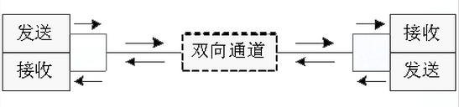 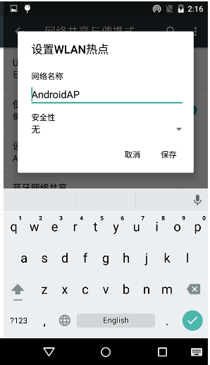

图4.2.5.2 数据通信模式图 图4.2.5.3 app连接示意图

# 外观设计

## 悬挂式结构设计

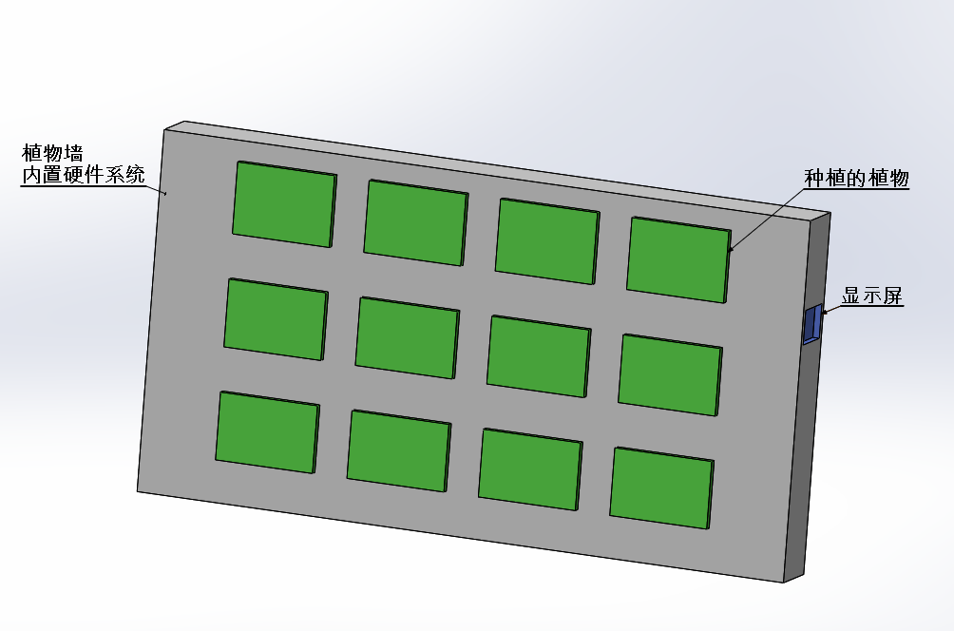

## 立式结构设计

